通过小波域损失训练生成图像超分辨率模型以便更好地控制伪影

看到题目可以找到三个关键词，首先是小波域，点明文章中运用到的方法涉及到小波变换，其次是图像超分辨率是本文的任务，目的是更好地控制伪影（artifacts）

接下来我将从解决的问题，提出的模型，思考总结三个方向进行阐释

1. 解决的问题

超分（super-resolution）是将低分辨率的图像经过处理提高其分辨率，但在已有的模型中，总会不可避免地出现伪影，图像失真的情况。本文提出的模型，相较于从傅里叶频域，和RGB域进行处理保真度有了很大地提高。

（在这里区别一下文章中出现的几个名词fidelity：保真度 artifact:伪影 hallucination：幻觉

保真度：模型输出和真实数据之间的一致性，一般为生成图像和hr图像之间的相似性

伪影：模型输出中的非自然不期待出现的特征，有模糊，色差等等表现

幻觉：模型根据经验生成的在原始数据中没有的特征，是虚构出来的）

2.提出的模型

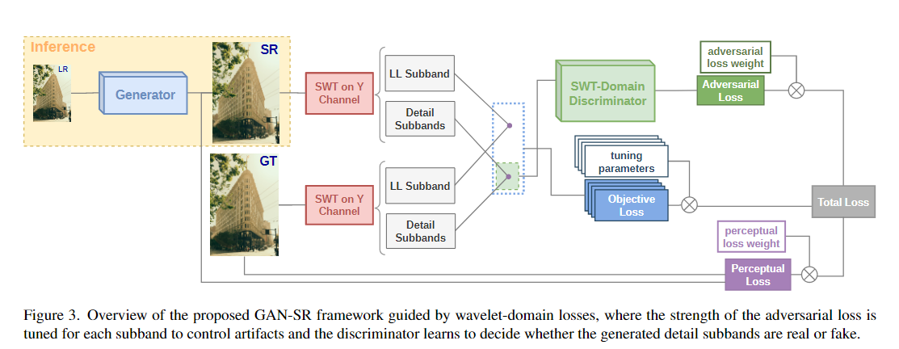

总体的框架如上所示，我们可以清晰地看到模型是以一个gan模型主体，三个loss合成为total loss，其中判别器的使用范围是小波变换后的LH HL HH三个含有高频分量的部分，没有应用到LL低频分量。这里和对于复原一个低分辨率图像，高频信息往往难以恢复的观点不谋而合。

（1）生成器（generator）：由残差密集块，卷积层，激活函数组成。

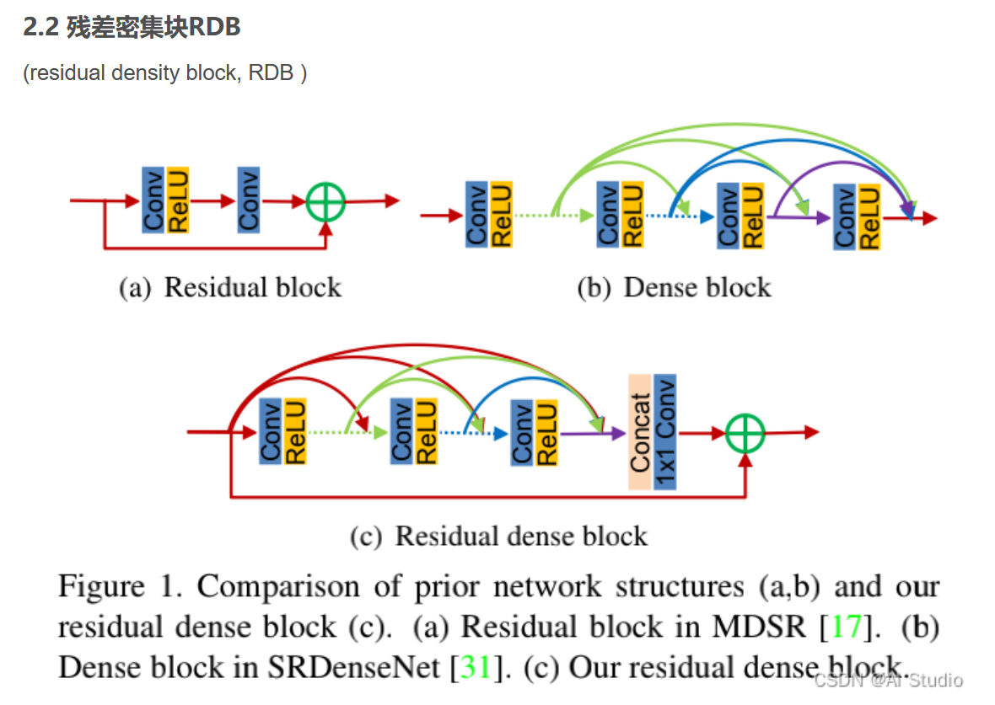（这是RRDB的具体解释，密集块特点是此层的输入接收之前所有层的输出）

（2）判别器（discrimination）:除了LL其余含有高频分量的特征图进行判别，判别之前做了一个处理，将小波变换后的四个分量提取出YCbCr（色彩空间，为亮度色度的分量）信息，后续所有操作是在Y分量上做的处理，后包括卷积层，批量归一化，激活函数。

（Y：亮度信息，反应图像的明暗程度 Cb：蓝色与亮度的差异 Cr：红色与亮度的差异

在图像超分辨率任务中，通常对 Y 分量（亮度）进行高分辨率重建，因为亮度分量对视觉感知更为重要。）

（3）损失函数：

Lswt：GT小波变换后和生成器得到特征图在LH HL HH上的l1loss

Ladv：为Ladv,G = −E【log(1 − D(SW T (y)∗))】− E【logD(SW T (G(x))∗)】

Lperc：感知损失

最后表达式为：

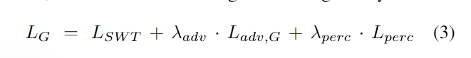

PD权衡假设表明，不可能同时提高保真度和感知质量，超过理论限制，这在实际设置中是未知的。本文表明，与大多数SOTA方法相比，我们可以同时提高保真度(PSNR)和感知质量(NRQM)，而与其他一些方法相比，我们只能在一种方法上进行改进，而在另一种方法上进行很小的妥协。因此，我们声称我们可以在小波域损失的引导下达到更好的PD权衡。特别地，我们提出了一种新的基于gan的SR模型训练方法，该方法利用小波域损失的加权组合。通过根据不同子带图像特征的尺度和方向控制保真度和对抗损失的强度，我们的模型能够以较高的重建精度学习真实图像细节，而不会产生高频伪影和幻觉。在广泛使用的基准数据集上进行的大量实验表明，WGSR在定量和定性上都优于现有的GAN-SR方法，并提供更好的PD权衡性能。所提出的对抗训练方法是通用的，因为任何现成的GAN-SR模型都可以很容易地插入到这个框架中，以受益于小波指导。

3.思考总结

本文主要着重于从小波域中的高频信息尝试实现图像的超分辨，但就像文章的limitations中提到的那样，在变动loss中的各个λ时保真度和感知度不能同时提高，只能权衡到一个相对平衡的位置，使图像质量只能接近一个极限，其次λ的取值也并不能确定。

但是本文让我更加深刻认知到小波变换，gan网络，loss的形式。